|  |
| --- |
| МИНОБРНАУКИ РОССИИ |
| Федеральное государственное бюджетное образовательное учреждение высшего образования **«МИРЭА − Российский технологический университет»**  **РТУ МИРЭА** |

Институт информационных технологий (ИИТ)

Кафедра математического обеспечения и стандартизации информационных технологий (МОСИТ)

**ОТЧЕТ ПО ПРАКТИЧЕСКОЙ РАБОТЕ**

по дисциплине «Обоснование и разработка требований к программным системам»

**Практическое занятие № 6**

(вариант № 32)

|  |  |  |  |
| --- | --- | --- | --- |
| Студент группы ИНБО-01-17 | *ИКБО-07-21, Хасанбаев И.А.* | (подпись) | |
| Преподаватель | *Ахмедова Х.Г.* | (подпись) | |
| Отчет представлен | «___»________2023г. | |  | |

Москва 2023 г.

**Цель занятия:** научиться определять и описывать требования к

данным.

**Постановка задачи:**

1. определять требования к данным с помощью диаграммы диаграмма «сущность - связь» (использовать его как инструмент анализа требований к данным);
2. научиться с помощью словаря данных описывать подробную картину данных системы;
3. -выполнить анализа данных с помощью матрицы CRUD

**Результат работы:**

Разработаем диаграмму «сущность - связь» (рисунок 1).

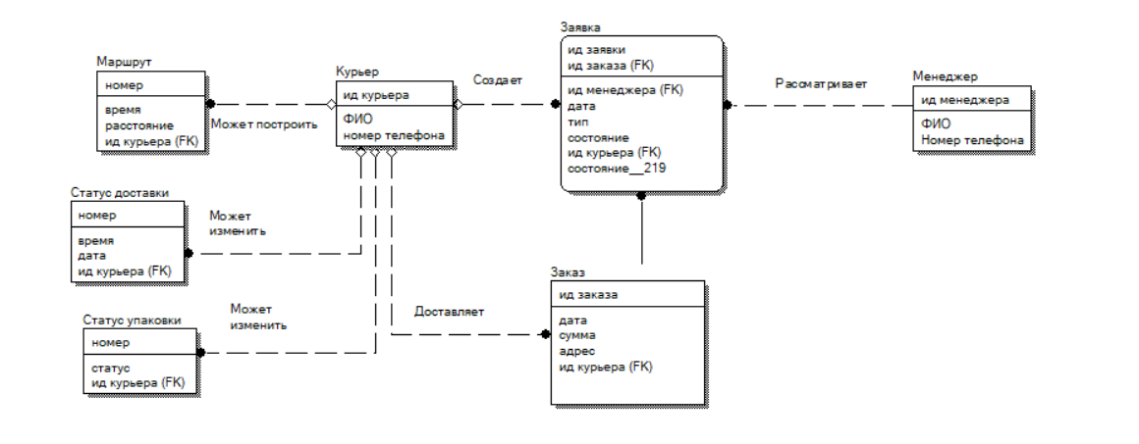

1. Диаграмма «сущность - связь»

Таблица 1 – словарь данных

|  |  |  |  |
| --- | --- | --- | --- |
| **Элемент данных** | **Описание** | **Атрибуты** | **Описание атрибута** |
| Курьер | Содержит данные о курьере | Ид курьера | Уникальный идентификатор курьера |
| ФИО | Полное имя курьера |
| Номер телефона | Номер телефона курьера |
| Заявка | Содержит данные о заявки | Ид заявки | Уникальный идентификатор заявки |
| Ид заказа | Уникальный идентификатор заказ, к которой относится заявка |
| Ид менеджера | Уникальный идентификатор менеджера, который отвечает на заявку |
| дата | Дата создания заявки |
| состояние | Состояние заявки, одобрено, отклонено или ожидает ответа |
| Ид курьера | Уникальный идентификатор курьера, который отправил заявку |
| Заказ | Содержит данные о заказе | Ид заказа | Уникальный идентификатор заказа |
| Дата | Дата оформления заказа |
| Сумма | Сумма заказа для оплаты |
| Адрес | Адрес куда нужно доставить заказ |
| Ид курьера | Уникальный идентификатор курьера, который доставит заказ |
| Менеджер | Содержит данные о менеджере | Ид менеджера | Уникальный идентификатор менеджера |
| ФИО | Полное имя менеджера |
| Номер телефона | Номер телефона менеджера |
| Маршрут | Содержит данные о маршруте | Ид маршрута | Уникальный идентификатор маршрута |
| время | Время, за которое можно пройти маршрут |
| расстояние | Расстояние всего маршрута |
| Ид курьера | Уникальный идентификатор курьера, для которого создат маршрут |
| Статус доставки | Содержит данные о статусе доставки | Ид доставки | Уникальный идентификатор доставки |
| время | Время, за которое должна осуществиться доставка |
| дата | Дата выполнения доставки |
| Ид курьера | Уникальный идентификатор курьера, который выполнил доставку |
| Статус упаковки | Содержит данные о статусе упаковки | Ид упаковки | Уникальный идентификатор упаковки |
| статус | Статус выполнения упаковки: упаковано или нет |
| Ид курьера | Уникальный идентификатор курьера, котоырй выполняет упаковку |

Таблица 1 – матрица crud

|  |  |  |  |  |  |
| --- | --- | --- | --- | --- | --- |
| Вариант сущность использования | маршрут | статус упаковки | Статус доставки | заявка | заказ |
| построить маршрут | C, R |  |  |  |  |
| Упаковать еду |  | C, D, U |  |  |  |
| Доставка заказа |  |  | C, R, D |  |  |
| Запрос отмены заказа |  |  |  | C, R, U |  |
| Отменить заказ |  |  |  |  | D |
| Оформить заказ |  |  |  |  | C, |

**Вывод:**

В результате работы были освоены навыки определять и описывать требования к данным